KẾ HOẠCH BÀI DẠY – NGỮ VĂN 7 – CÁNH DIỀU
BÀI 8: VĂN NGHỊ LUẬN
VIẾT BÀI VĂN TRÌNH BÀY Ý KIẾN VỀ MỘT HIỆN TƯỢNG ĐỜI SỐNG

I. MỤC TIÊU BÀI HỌC
1. Về kiến thức:
- HS biết chọn một hiện tượng (vấn đề) để trình bày ý kiến của bản thân bằng một bài viết được thực hiện theo các bước của quy trình viết bài bản.
- Bài viết bảo đảm các đặc trưng của kiểu bài nghị luận, dùng lí lẽ, bằng chứng, có phương thức biểu đạt phù hợp.
2. Về năng lực:
- Nêu được hiện tượng (vấn đề) để bàn luận.
- Người viết có thái độ rõ ràng về hiện tượng.
- Đưa ra lí lẽ và bằng chứng để ý kiến có sức thuyết phục.
- Trình bày được mối quan hệ giữa ý kiến lí lẽ, bằng chứng dưới dạng sơ đồ.
- Nhận ra được ý nghĩa vấn đề đặt ra trong văn bản đối đời xống xã hội và đối với bản thân.
3. Về phẩm chất:
- Chăm chỉ: HS có ý thức vận dụng bài học vào hoàn cảnh thực tế, học hỏi, sáng tạo.
-Trách nhiệm: Làm chủ được bản thân trong quá trình học tập, có ý thức vận dụng kiến thức vào giao tiếp và tạo lập văn bản.
II. THIẾT BỊ DẠY HỌC VÀ HỌC LIỆU
1. Giáo viên:
- Giáo án; Phiếu học tập, trả lời câu hỏi;
- Bảng phân công nhiệm vụ cho học sinh hoạt động trên lớp;
- Bảng giao nhiệm vụ học tập cho học sinh ở nhà.
2. Học sinh:
- Đọc SGK, lập dàn ý và Tập nói ở nhà theo hướng dẫn của SGK
- Mang theo 1 đồ vật (tranh ảnh / âm nhạc …) minh họa cho phần nói
- Giấy A1 hoặc bảng phụ để HS làm việc nhóm.
- Phiếu học tập.
III. TIẾN TRÌNH TỔ CHỨC DẠY VÀ HỌC
HOẠT ĐỘNG 1: MỞ ĐẦU
a) Mục tiêu: Tạo hứng thú, tâm thế cho học sinh; tạo tình huống/vấn đề học tập nhằm huy động kiến thức, kinh nghiệm hiện có của học sinh và nhu cầu tìm hiểu kiến thức mới liên quan đến tình huống/vấn đề học tập.
b) Nội dung: HS nhớ lại kiến thức về văn nghị luận đã học ở lớp 6

c) Sản phẩm: Phần chia sẻ của HS
d) Tổ chức hoạt động:
Hoạt động của GV | Hoạt động của HS và sản phẩm cần đạt
B1: Chuyển giao nhiệm vụ (GV)  GV đặt câu hỏi: Bài văn nghị luận xã hội cần phải có những yếu tố nào?  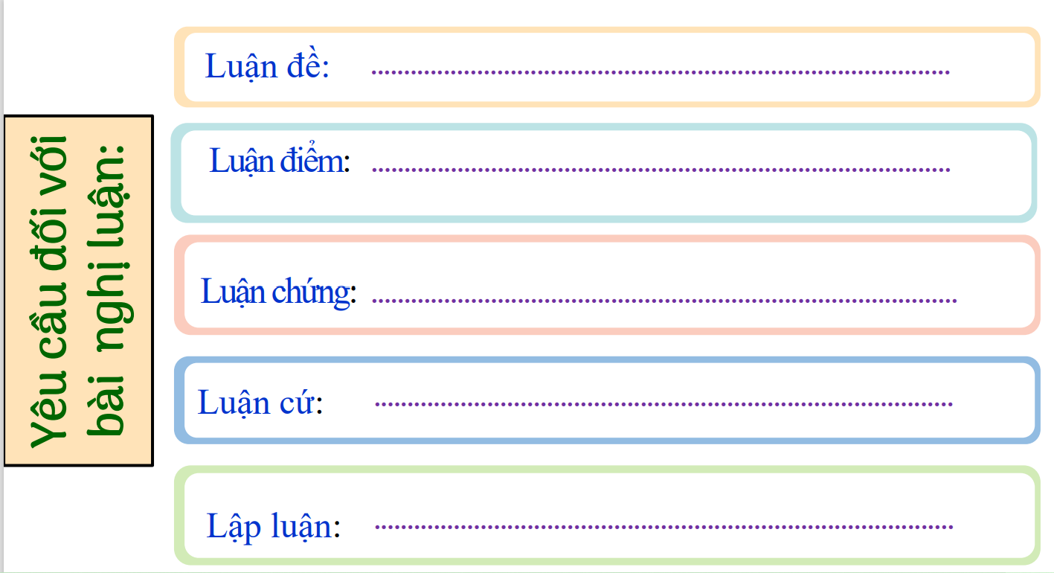  B2: Thực hiện nhiệm vụ  HS: Suy nghĩ cá nhân và trả lời  GV quan sát HS, hỗ trợ (nếu HS gặp khó khăn).  B3: Báo cáo, thảo luận  HS: Trình bày  GV: Yêu cầu HS nhận xét, bổ sung.  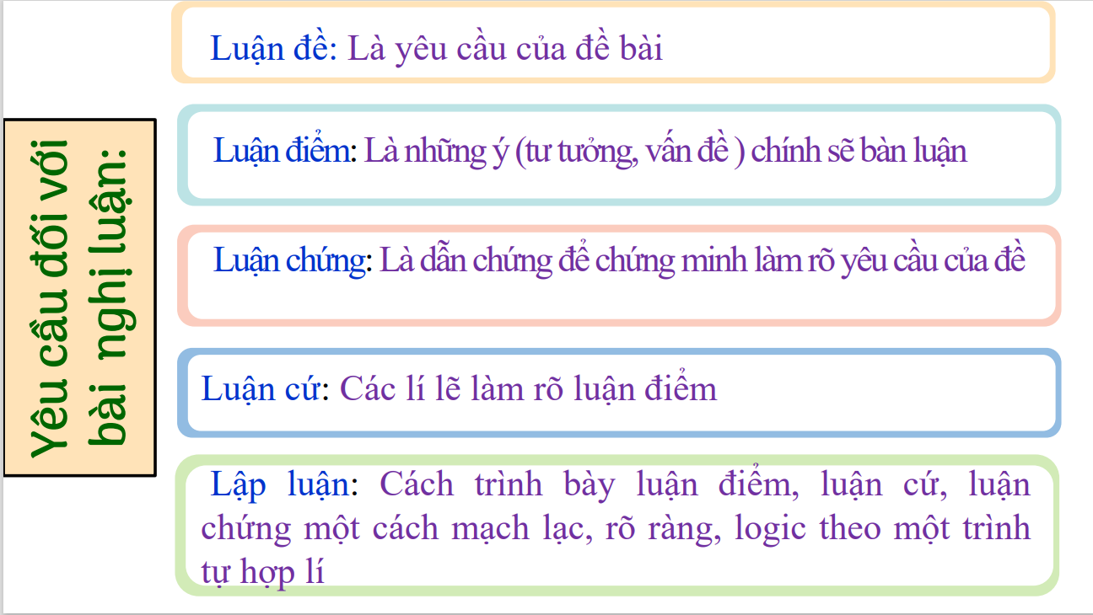  B4: Kết luận, nhận định (GV)  - Nhận xét, đánh giá thái độ làm việc của HS, dẫn vào bài. | HS Nghe, trình bày.
HOẠT ĐỘNG 2: HÌNH THÀNH KIẾN THỨC
a) Mục tiêu:
- Trang bị cho học sinh những kiến thức mới liên quan đến tình huống/vấn đề học tập nêu ra ở hoạt động khởi động.
- HS hiểu được thế nào là viết bài văn trình bày ý kiến về một vấn đề của đời sống, nêu ra được ví dụ, các yêu cầu đối với kiểu bài văn này.
b) Nội dung: HS làm việc cá nhân, làm việc nhóm để hoàn thành nhiệm vụ.
c) Sản phẩm: Phần trả lời của HS
d) Tổ chức thực hiện:

Tổ chức hoạt động |  | Dự kiến sản phẩm – Nội dung cần đạt
1. ĐỊNH HƯỚNG
Chuyển giao nhiệm vụ | - HS đọc thêm phần Định hướng, trả lời câu hỏi  + Thế nào là nghị luận về một vấn đề của đời sống?  + Nêu ít nhất hai ví dụ về vấn đề của đời sống mà chúng ta cần quan tâm?  + Những lưu ý khi biết bài văn nghị luận về một vấn đề trong đời sống?  + | - Nghị luận về một vấn đề trong đời sống: Là trình bày ý kiến của mình(tán thành hay phản đối) về vấn đề nào đó trong đời sống bằng cách đưa ra lí lẽ rõ ràng, kết hợp với bằng chứng đa dạng để thuyết phục người đọc, người nghe.  - Vấn đề cần quan tâm như: nghiện game, bạo lực học đường, ô nhiễm môi trường,....
Thực hiện nhiệm vụ | - HS đọc SGK, hoàn thành nhiệm vụ học tập.  - GV quan sát, hỗ trợ.
Báo cáo thảo luận | - Trả lời miệng, cá nhân  - Dự kiến sản phẩm:
Đánh giá kết quả | - Học sinh nhận xét, bổ sung, đánh giá  - Giáo viên nhận xét, đánh giá

2. Hoạt động 2: Hình thành kiến thức mới
a. Mục tiêu: HS hiểu được thế nào là viết bài văn trình bày ý kiến về một hiện tượng đời sống, nêu ra được ví dụ, các yêu cầu đối với kiểu bài văn này.
b. Nội dung: HS làm việc cá nhân, làm việc nhóm để hoàn thành nhiệm vụ.
c. Sản phẩm: Câu trả lời của HS.
d. Tổ chức thực hiện:
Hoạt động của GV | Hoạt động của HS và sản phẩm cần đạt
I. Định hướng
B1: Chuyển giao nhiệm vụ (GV)  - HS đọc thêm phần Định hướng, trả lời các câu hỏi:  + Thế nào là bài văn trình bày ý kiến về một hiện tượng đời sống?  + Nêu ví dụ thêm về các hiện tượng đời sống mà chúng ta cần quan tâm.  + Để trình bày ý kiến về một hiện tượng đời sống, các em cần làm gì?  B2: Thực hiện nhiệm vụ  HS: Suy nghĩ cá nhân và trả lời  GV hướng theo dõi, quan sát HS, hỗ trợ (nếu HS gặp khó khăn).  B3: Báo cáo, thảo luận  HS: Trình bày  GV: Yêu cầu HS nhận xét, bổ sung.  B4: Kết luận, nhận định (GV)  - Nhận xét thái độ và kết quả làm việc của HS, dẫn vào bài học. | a) Viết bài văn trình bày ý kiến về một hiện tượng đời sống là nêu lên những suy nghĩ và đưa ra được lí lẽ, bằng chứng để làm sáng tỏ ý kiến của người viết về hiện tượng ấy.  b) Hiện tượng đời sống thường do đề bài nêu lên nhưng cũng có thể do người viết tự xác định. Dưới đây là một số ví dụ về hiện tượng đời sống cần quan tâm:  - Phải trồng nhiều cây xanh.  - Việc nuôi các con vật trong nhà.  - Việc sử dụng nước ngọt.  - Việc sử dụng bao bì ni lông.  - Hiện tượng học sinh chơi game (Game ở đây hiểu là trò chơi điện tử.)  - Một hiện tượng cần biểu dương trong nhà trường.  c) Để trình bày ý kiến về một hiện tượng đời sống, các em cần: nêu ý kiến của minh, giải thích vì sao, đưa ra các lí lẽ và bằng chứng.

3. Hoạt động 3: Luyện tập, thực hành
a. Mục tiêu: Nắm được các bước viết bài văn về một hiện tượng đời sống thông qua phần thực hành đề bài: Nhiều người cho rằng nên có vật nuôi trong nhà. Em có ý kiến như thế nào về vấn đề này?
b. Nội dung: Thực hiện bài tập thực hành và vận dụng kiến thức lí thuyết theo hướng dẫn. Làm việc cá nhân và làm việc nhóm để hoàn thành yêu cầu.
c. Sản phẩm: Câu trả lời của HS.
d. Tổ chức thực hiện:
Hoạt động của GV |  | Hoạt động của HS và sản phẩm cần đạt
- Thực hành
- Chuẩn bị
B1: Chuyển giao nhiệm vụ (GV)  - HS thực hiện ở nhà phần Chuẩn bị bằng cách hoàn thiện phiếu học tập số 1.  - Hoặc GV có thể sử dụng padlet để phân chia nhiệm vụ cho HS chuẩn bị trước ở nhà:  + Nhóm 1: Thế nào là những vật nuôi? Vật nuôi khác động vật hoang dã như thế nào?  + Nhóm 2: Vật nuôi có những ưu điểm và hạn chế nào?  + Nhóm 3: Sưu tầm hình ảnh về các loại vật nuôi.  + Nhóm 4: Sưu tầm video về các loại vật nuôi.  + Nhóm 5: Sưu tầm ý kiến của các nhân vật nổi tiếng về lợi ích, ý nghĩa của vật nuôi.  B2: Thực hiện nhiệm vụ  HS: Làm việc cá nhân ở nhà và trả lời  GV hướng theo dõi, quan sát HS, hỗ trợ (nếu HS gặp khó khăn).  B3: Báo cáo, thảo luận  HS: Trình bày  GV: Yêu cầu HS nhận xét, bổ sung.  B4: Kết luận, nhận định (GV)  - Nhận xét và chốt kiến thức. |  |  | - Tìm hiểu về các con vật nuôi.  - Ghi lại những thông tin về vật nuôi: Vật nuôi khác động vật hoang dã như thế nào? Lợi ích của vật nuôi là gì?... (Tham khảo văn bản Tại sao nên có vật nuôi trong nhà?).  - Có thể sử dụng internet đề thu thập thông tin, lấy tư liệu như video, hình ảnh minh hoạ, ý kiến của các nhân vật nổi tiếng,... và ghi lại nguồn dẫn các tư liệu đó.
- Tìm ý và lập dàn ý
B1: Chuyển giao nhiệm vụ (GV)  - Kết hợp với phần chuẩn bị ở mục (1) để trả lời các câu hỏi tìm ý (làm việc cả lớp).  - Dựa vào các ý đã tìm được, HS xây dựng dàn ý cho bài viết (làm việc cá nhân).  B2: Thực hiện nhiệm vụ  HS: Làm việc cá nhân và trả lời  GV hướng theo dõi, quan sát HS, hỗ trợ (nếu HS gặp khó khăn).  B3: Báo cáo, thảo luận  HS: Trình bày  GV: Yêu cầu HS nhận xét, bổ sung.  B4: Kết luận, nhận định (GV)  - Nhận xét và chốt kiến thức. | * Tìm ý:  Tìm ý bằng cách trả lời các câu hỏi:  + Hiểu nào là những con vật nuôi?  + Em biết tên những con vật nuôi nào? Nhà em có vật nuôi không?  + Vật nuôi có những ưu điểm và hạn chế gì?  + Nên hay không nên có vật nuôi trong nhà?  * Lập dàn ý:  + Mở bài: Nêu vấn đề cần bàn luận (Nên hay không nên có vật nuôi trong nhà?).  + Thân bài: Lần lượt trình bày ý kiến của em theo một trình tự nhất định để làm sáng tỏ vấn đề đã nêu ở mở bài. Tuỳ vào ý kiến (Nên hay không nên có vật nuôi trong nhà?) để trình bày các lí lẽ và bằng chứng. Ví dụ:  -Nên có vật nuôi trong nhà (ý kiến).  -Nêu các lí lẽ để làm rõ vì sao nên có vật nuôi trong nhà (lí lẽ).  -Nêu các bằng chứng cụ thế về lợi ích của vật nuôi (bằng chứng).  Lưu ý: Nếu em cho rằng không nên có vật nuôi trong nhà thì cũng cần nêu lí lẽ và bằng chứng.  + Kết bài: Khẳng định lại ý kiến của em; đề xuất các biện pháp bảo vệ và thái độ đối xử vói vật nuôi.
- Viết bài
B1: Chuyển giao nhiệm vụ (GV)
- Dựa vào dàn ý đã lập, HS viết bài (làm việc cá nhân).
B2: Thực hiện nhiệm vụ
HS: Làm việc cá nhân và trả lời
GV hướng theo dõi, quan sát HS, hỗ trợ (nếu HS gặp khó khăn).
B3: Báo cáo, thảo luận
HS: Trình bày
GV: Yêu cầu HS nhận xét, bổ sung.
B4: Kết luận, nhận định (GV)
- Nhận xét và chốt kiến thức.
- Kiểm tra và chỉnh sửa
B1: Chuyển giao nhiệm vụ (GV)  - Dựa vào dàn ý đã lập, HS viết bài (làm việc cá nhân).  B2: Thực hiện nhiệm vụ  HS: Làm việc cá nhân và trả lời  GV hướng theo dõi, quan sát HS, hỗ trợ (nếu HS gặp khó khăn).  B3: Báo cáo, thảo luận  HS: Trình bày  GV: Yêu cầu HS nhận xét, bổ sung.  B4: Kết luận, nhận định (GV)  - Nhận xét và chốt kiến thức. | - Kiểm tra, nhận biết các lỗi về dàn ý.  - Kiểm tra, nhận biết các lỗi về hình thức (chính tả, ngữ pháp, dùng từ, liên kết đoạn,...). Chỉnh sửa các lỗi đó trong bài viết.

4. Hoạt động 4: Vận dụng
a. Mục tiêu: Giúp HS vận dụng kiến thức vào việc giải quyết một bài tập cụ thể.
b. Nội dung: Thực hiện bài tập thực hành và vận dụng kiến thức lí thuyết theo hướng dẫn.
c. Sản phẩm: Câu trả lời của HS.
d. Tổ chức thực hiện:
B1: Chuyển giao nhiệm vụ (GV)  - HS làm đề bài: Viết bài văn về một trong các hiện tượng học đường như: hiện tượng HS chơi trò chơi điện tử, hiện tượng HS đam mê thần tượng, hiện tượng HS không chú tâm vào học tập,…  B2: Thực hiện nhiệm vụ  HS: Làm việc cá nhân và trả lời  GV hướng theo dõi, quan sát HS, hỗ trợ (nếu HS gặp khó khăn).  B3: Báo cáo, thảo luận  HS: Trình bày  GV: Yêu cầu HS nhận xét, bổ sung.  B4: Kết luận, nhận định (GV)  - Nhận xét và chốt kiến thức. | HS dựa vào kiến thức đã học để lập dàn ý, viết bài.

- Hướng dẫn về nhà:
GV hướng dẫn HS đọc thêm: các văn bản nghị luận về các vấn đề xã hội + chuẩn bị bài mới Nói và nghe Trình bày ý kiến về một hiện tượng đời sống (cho HS tải video lên padlet hoặc flipgrib để HS comment bài viết của các bạn).

PHIẾU HỌC TẬP SỐ 1

1. Vật nuôi khác động vật hoang dã như thế nào?

2. Lợi ích của vật nuôi là gì?

Lưu ý: HS có thể sử dụng internet để thu thập thông tin, lấy tư liệu như video, hình ảnh minh hoạ, ý kiến của các nhân vật nổi tiếng,…và ghi lại nguồn dẫn các tư liệu đó.

